1.估算SCE，DIBL:



1. 用MOS特性公式，分析小尺寸器件实现高W/L比的基本思路

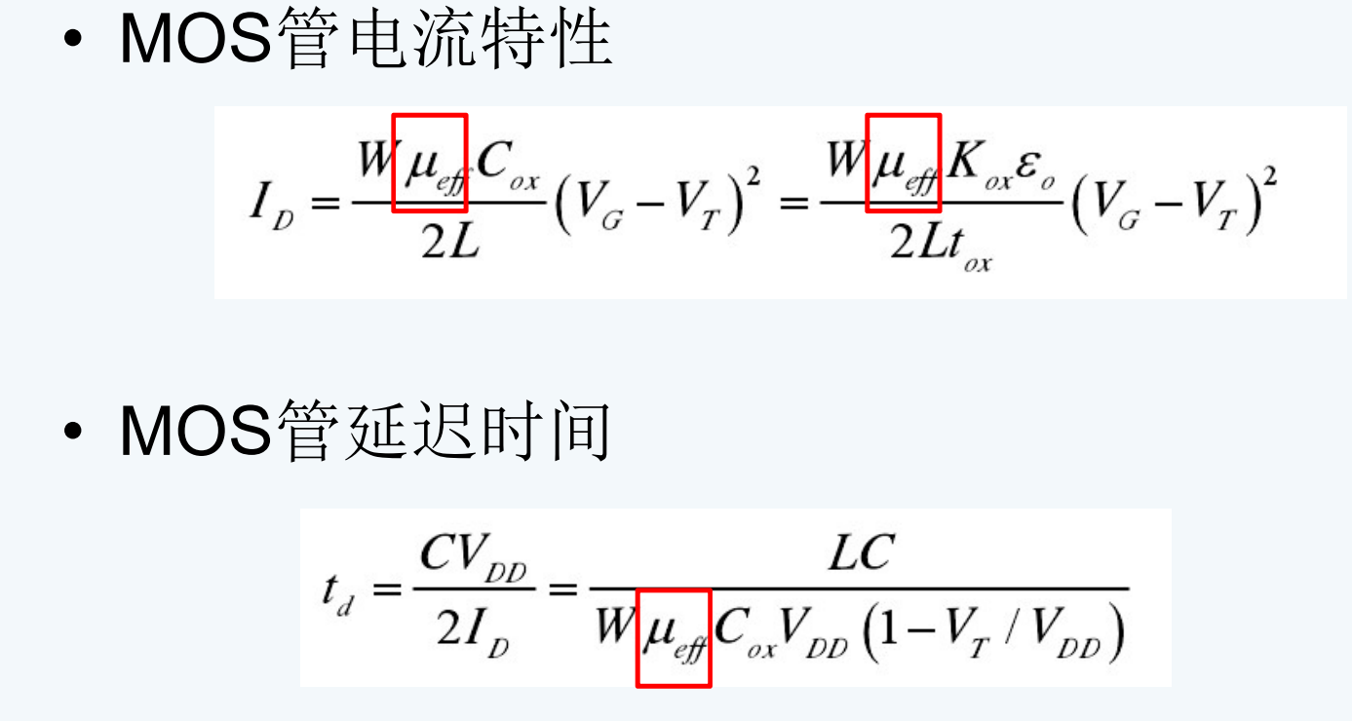

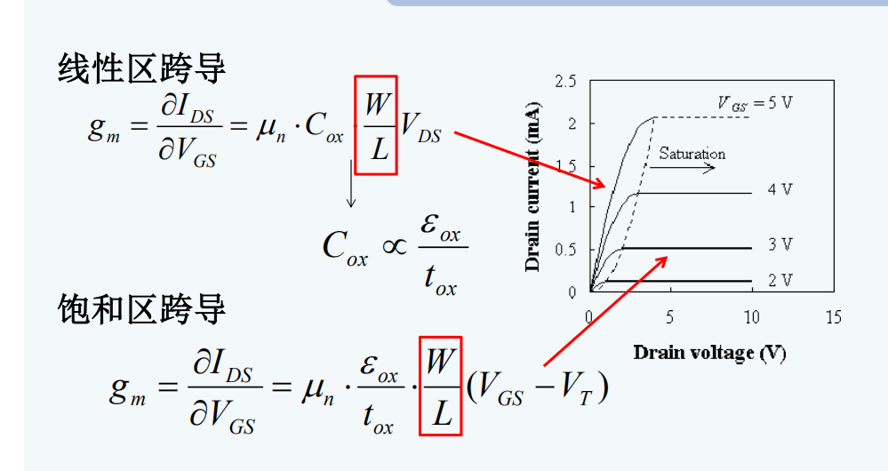

做成立体器件，W不按照比例缩小，L按照比例缩小，从而使得延迟时间降低

1. 了解VDT模型，EI因子，MASTAR软件

Voltage-Doping Transformation model (VDT)

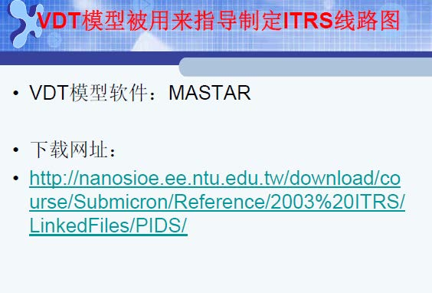

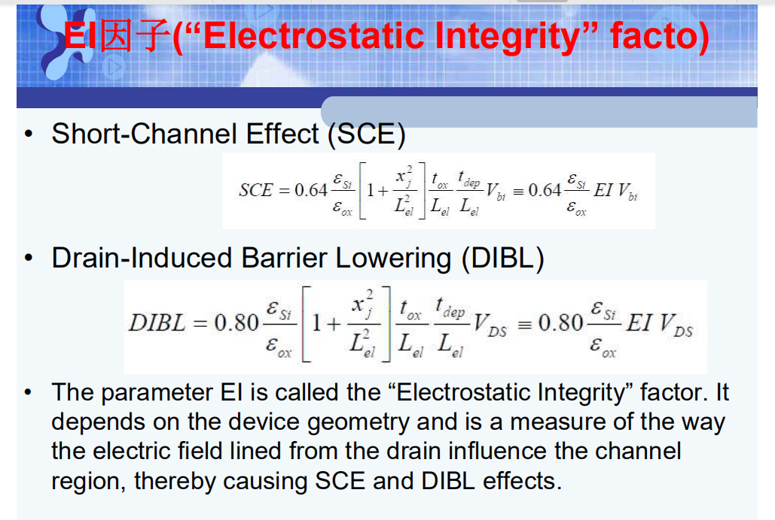

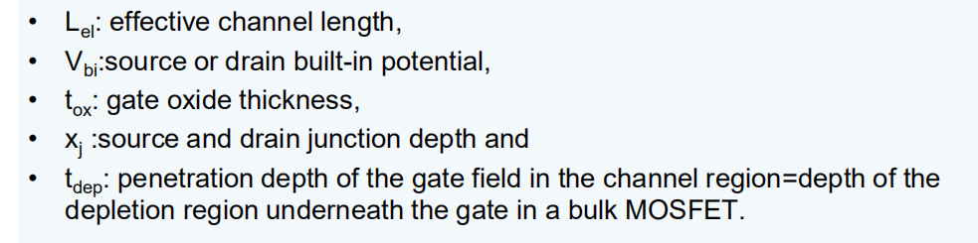

1. Mulitigate 器件的发展历史

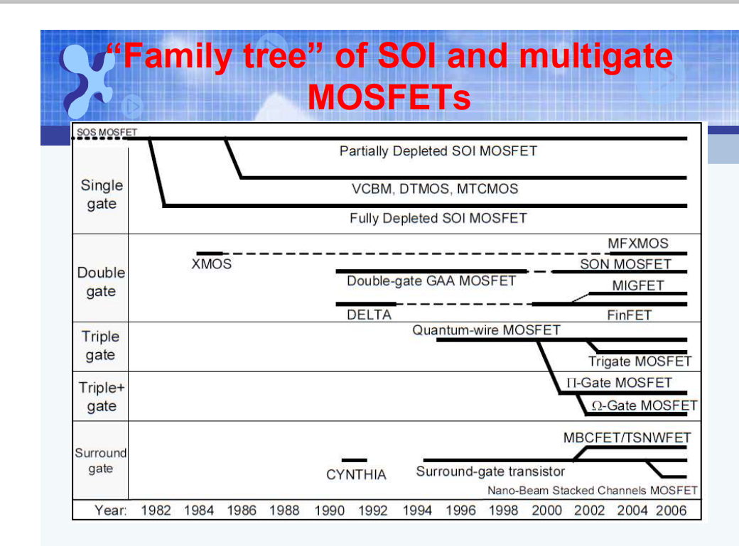

1. Corner effect

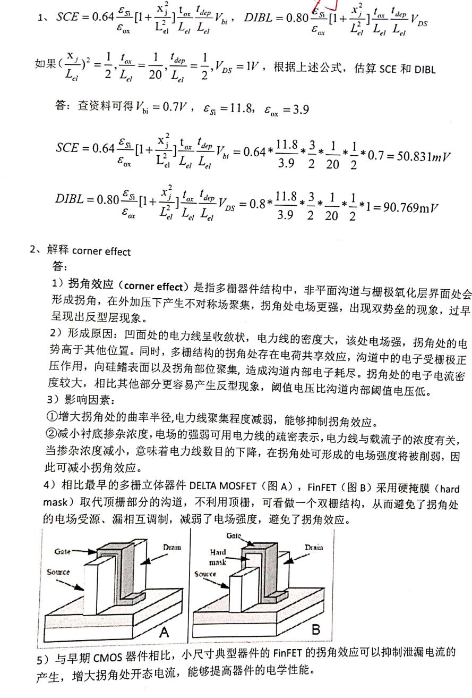

1. 如何提高Fin电流驱动：multi-Fin

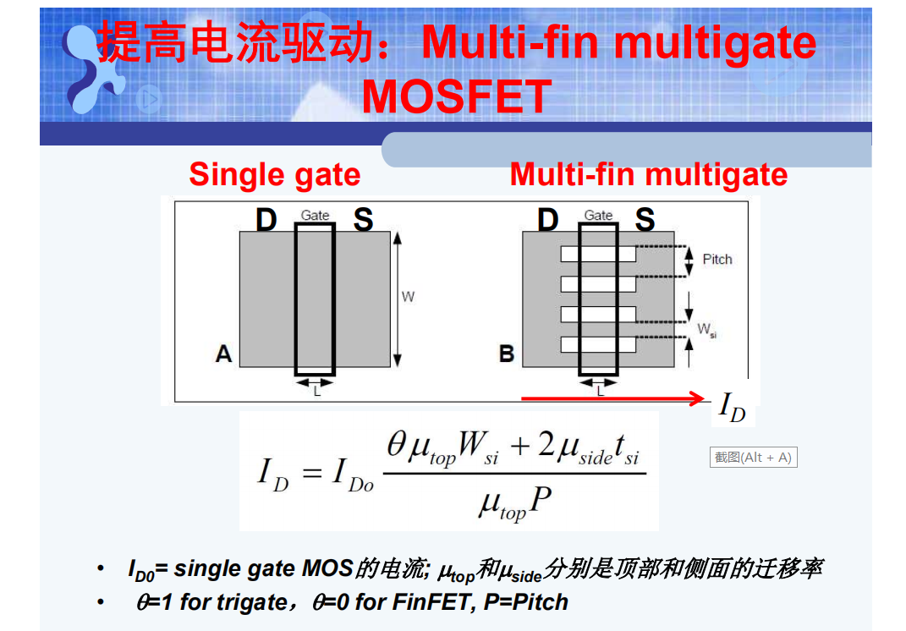

1. FinFET 制作工艺（超分辨率的实现）

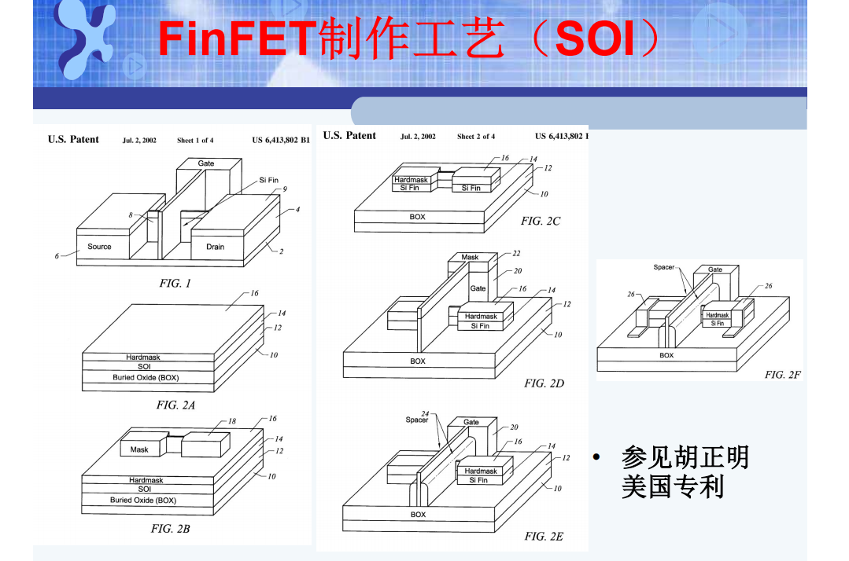

1. 解释corner effect

见（6）

1. 芯片系统层面进一步提高IC集成度（或性能）的方法：3D集成+多核

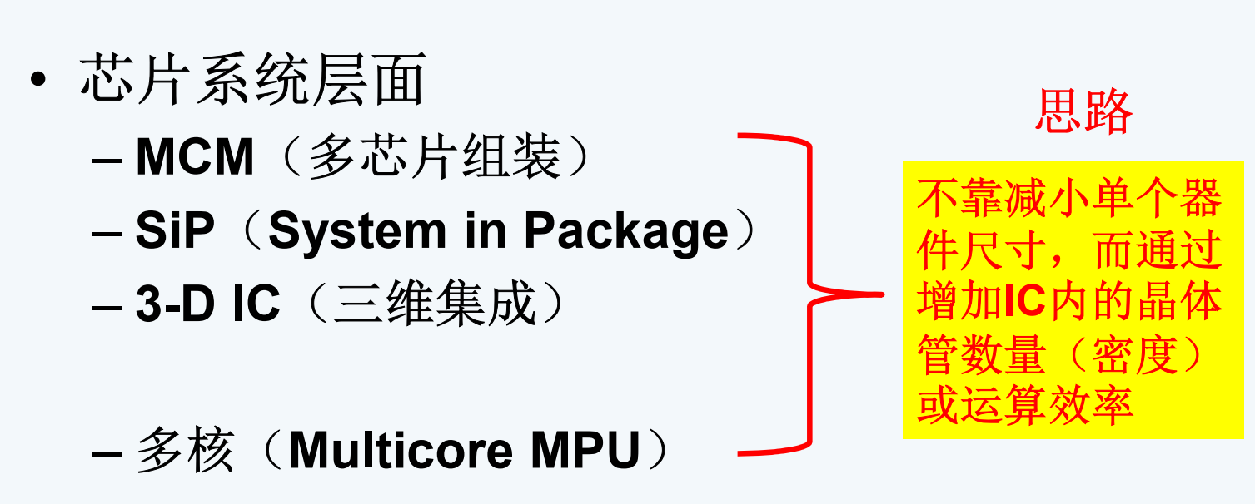

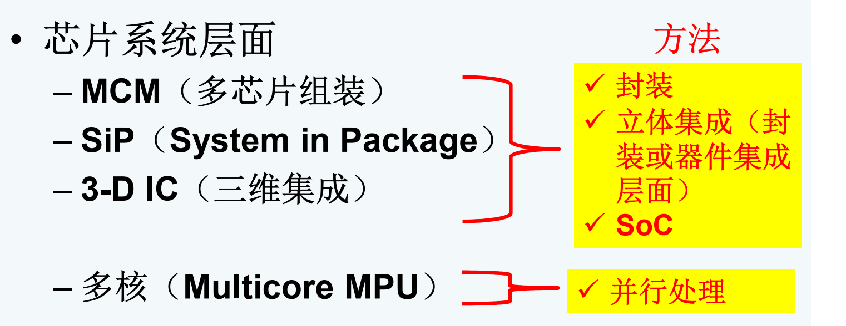

1. 3D集成为什么能解决延时问题
2. 3D集成的优点

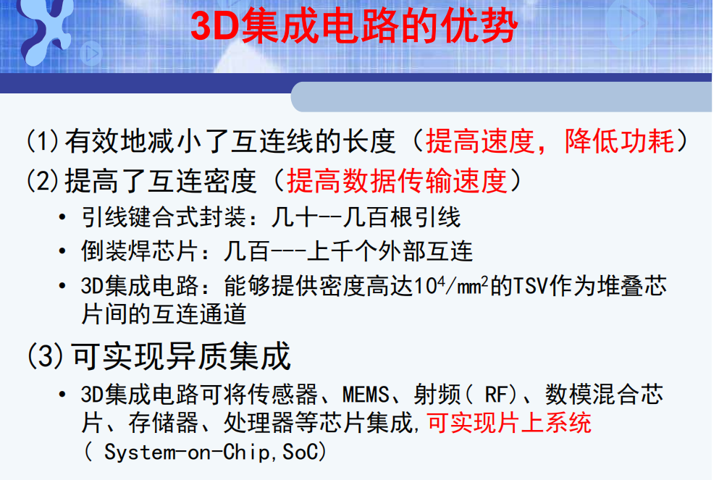

1. TSV的原理（工艺不做要求）

TSV(Through Silicon Vias)

硅片通道

通过硅通孔（TSV）铜互连的立体（3D）垂直整合，目前被认为是半导体行业最先进的技术之一。硅片通孔（TSV）是三维叠层硅器件技术的最新进展。

TSV是一种重要的开发技术，其利用短的垂直电连接或通过硅晶片的“通孔”，以建立从芯片的有效侧到背面的电连接。TSV提供最短的互连路径，为最终的3D集成创造了一条途径。

TSV技术比引线键合和倒装芯片堆叠提供更大的空间效率和更高的互连密度。当结合微凸块接合和先进的倒装芯片技术时，TSV技术能够在更小的外形尺寸下实现更高水平的功能集成和性能。

半导体器件不断响应“更快，更便宜，更小”的需求。随着消费电子产品越来越复杂和更紧凑，预计设备将在更小的维度上以更高的速度提供更多的功能。过去，这些要求通过摩尔定律和现在的“更多摩尔”驱动的电路及其部件的小型化已经在很大程度上得到满足。然而，近年来，以导线键合和倒装芯片堆叠形式的3D集成已经进入了主流半导体制造，以解决物理扩展的局限性，同时提供更好的性能和功能。

“硅片通道”（TSV）正在成为3D集成的一种方法，为设计人员提供了比引线键合和倒装芯片堆叠更自由，更高的密度和空间利用率。

在TSV中，两个或多个垂直堆叠的芯片通过穿过堆叠的垂直互连（即跨越两个或更多个相邻芯片之间的接口）并且用作集成电路的组件而被连接。

堆叠和硅片通道连接（类似或不同）裸片：可以创建高性能器件。

虽然可以使用常规引线键合技术组合两个管芯，但是耦合损耗将降低数据交换的速度，从而降低性能。

TSV解决了引线接合的数据交换问题，并提供了其他一些有吸引力的优点，包括管芯之间更短的互连，减少水平布线引起的损耗，并消除缓冲区浪费的空间和功耗（通过冗长的电路推动信号的中继器）。

TSV还可以减少电路中的电气寄生耦合现象，提高设备切换速度。此外，TSV可以提供比引线键合更高的输入/输出密度。

1. 3D NAND Flash 存储器结构

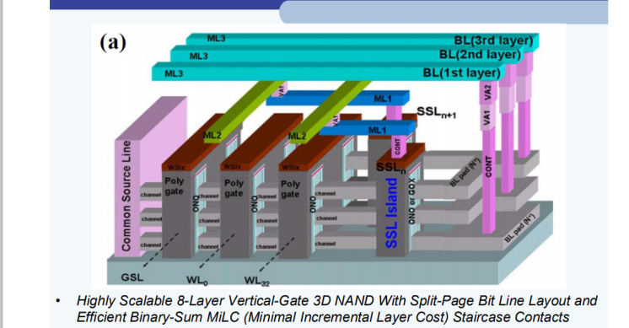

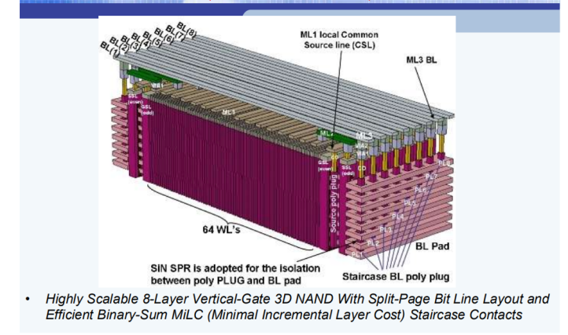

1. MCP ，3D IC ，SiP, SoP ,SoC 基本概念以及他们之间的关系

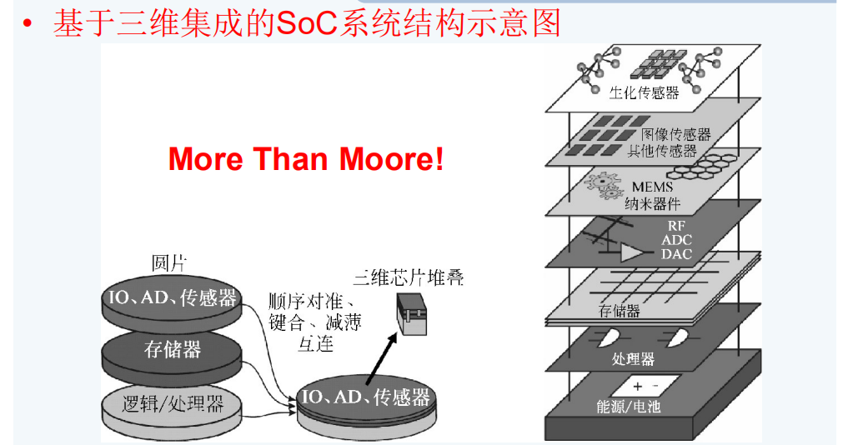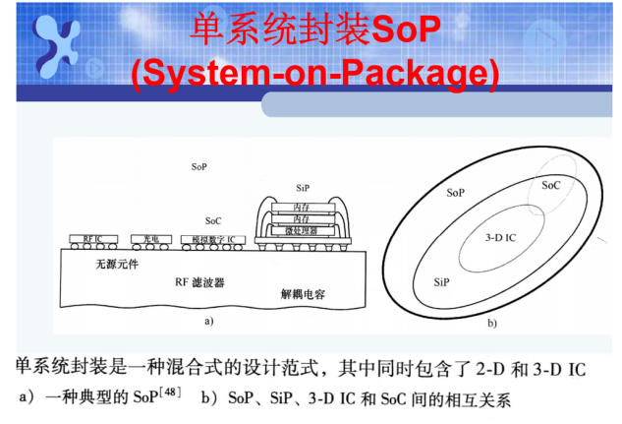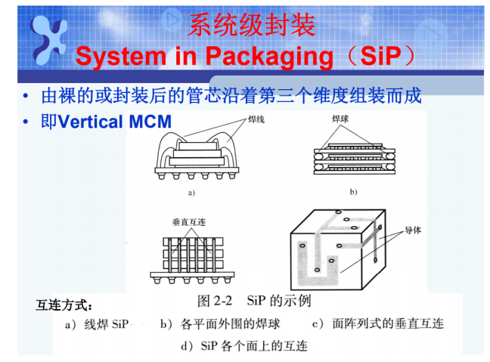



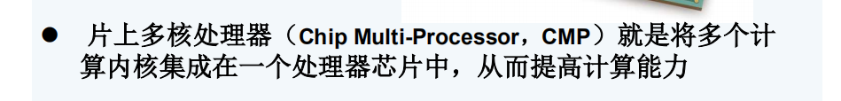

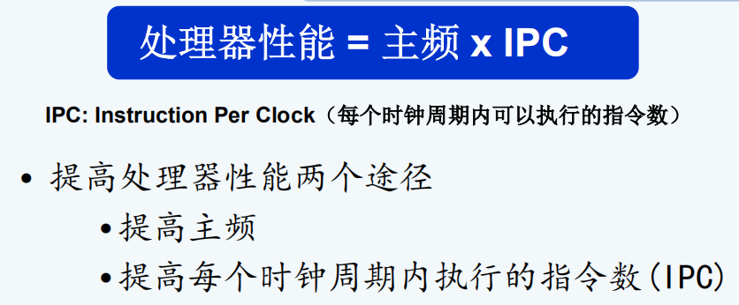

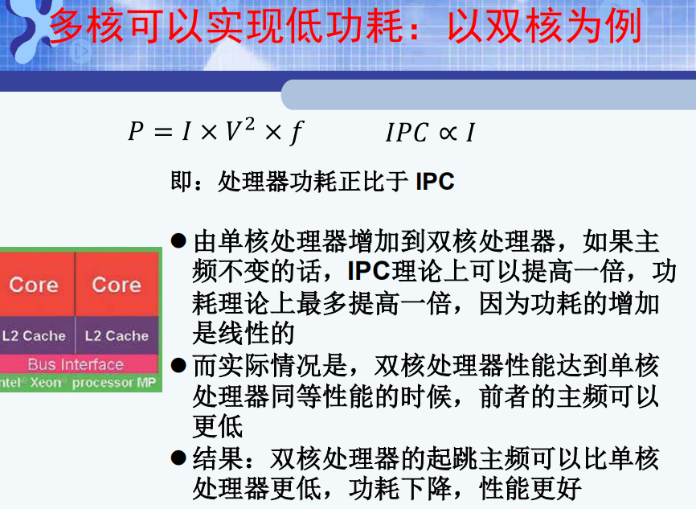

1. 了解3D集成的发展现状与趋势
2. 举例说明芯片系统层面进一步提高IC集成度（或性能）的方法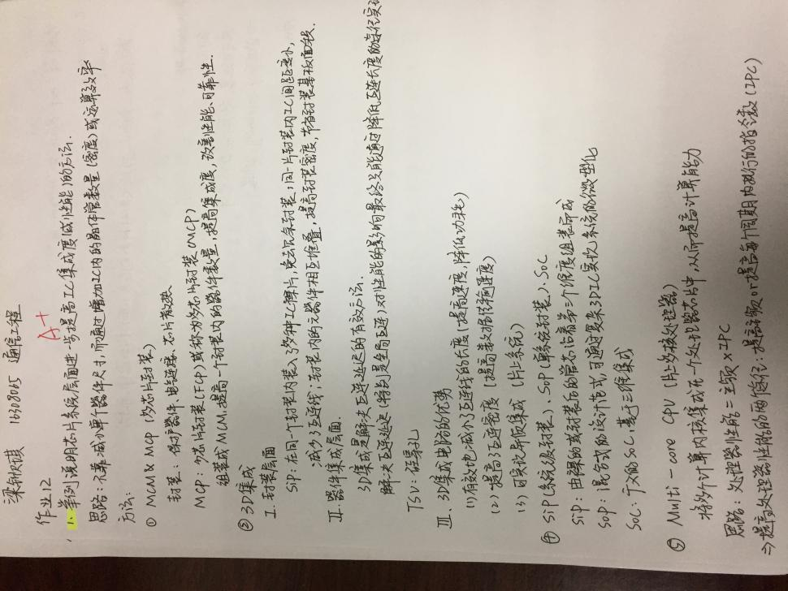
3. 解释 top-down 和 bottom-up

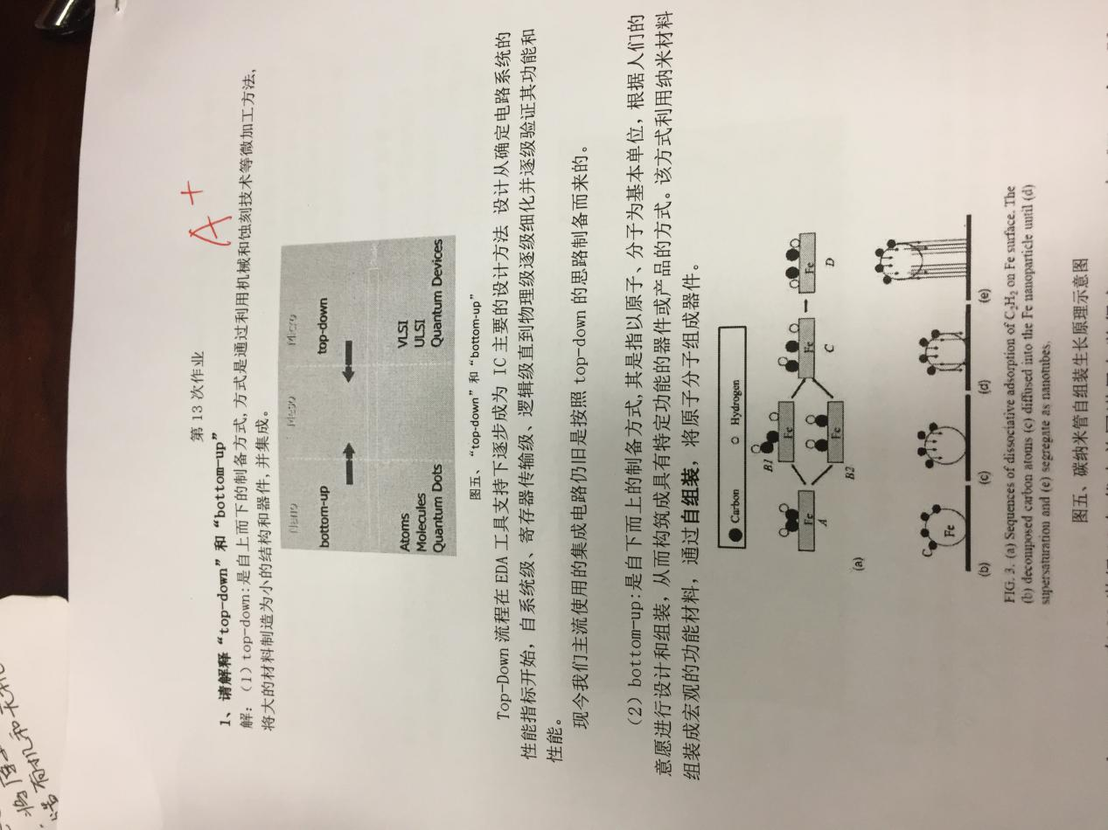

1. 请简述碳纳米管制作电子器件的优缺点

优势：弹道输运，没有热耗散，并且迁移率高

劣势：无法批量制备；无法控制精确的掺杂；有很大的接触电阻,手性无法精确控制

1. 理解Bottom up 的思路

见（17）

1. 碳纳米管的物理特性与结构的关系

碳纳米管可以看做是石墨烯片层卷曲而成，因此按照[石墨烯](https://baike.baidu.com/item/%E7%9F%B3%E5%A2%A8%E7%83%AF" \t "https://baike.baidu.com/item/%E7%A2%B3%E7%BA%B3%E7%B1%B3%E7%AE%A1/_blank)片的层数可分为：[单壁碳纳米管](https://baike.baidu.com/item/%E5%8D%95%E5%A3%81%E7%A2%B3%E7%BA%B3%E7%B1%B3%E7%AE%A1" \t "https://baike.baidu.com/item/%E7%A2%B3%E7%BA%B3%E7%B1%B3%E7%AE%A1/_blank)（或称单层碳纳米管，Single-walled Carbon nanotubes, SWCNTs）和[多壁碳纳米管](https://baike.baidu.com/item/%E5%A4%9A%E5%A3%81%E7%A2%B3%E7%BA%B3%E7%B1%B3%E7%AE%A1" \t "https://baike.baidu.com/item/%E7%A2%B3%E7%BA%B3%E7%B1%B3%E7%AE%A1/_blank)（或多层碳纳米管，Multi-walled Carbon nanotubes, MWCNTs），多壁管在开始形成的时候，层与层之间很容易成为陷阱中心而捕获各种缺陷，因而多壁管的管壁上通常布满小洞样的缺陷。与多壁管相比，单壁管直径大小的分布范围小，缺陷少，具有更高的均匀一致性。单壁管典型直径在0.6-2nm，多壁管最内层可达0.4nm，最粗可达数百纳米，但典型管径为2-100nm。

碳纳米管依其结构特征可以分为三种类型：扶手椅形纳米管（armchair form），锯齿形纳米管（zigzag form）和手性纳米管（chiral form）。碳纳米管的手性指数（n，m）与其螺旋度和电学性能等有直接关系，习惯上n>=m。当n=m时，碳纳米管称为扶手椅形纳米管，手性角（螺旋角）为30o；当n>m=0时，碳纳米管称为锯齿形纳米管，手性角（螺旋角）为0o；当n>m≠0时，将其称为手性碳纳米管。

根据碳纳米管的导电性质可以将其分为金属型碳纳米管和半导体型碳纳米管：当n-m=3k(k为整数)时，碳纳米管为金属型；当n-m=3k±1，碳纳米管为半导体型。

按照是否含有管壁缺陷可以分为：完善碳纳米管和含缺陷碳纳米管。

按照外形的均匀性和整体形态，可分为：直管型，碳纳米管束，Y型，蛇型等。

关于管壁缺陷对碳纳米管力学性质的影响规律也值得引起关注，这也将有助于进一步认识碳纳米管及其复合材料。由于碳纳米管制造工艺的限制，碳纳米管中含有大量的各种缺陷，如原子空位缺陷(单原子或多原子空位)和Stone-Thrower-Wales (STW)型缺陷等。

1. 碳纳米管的性质上哪些优点，有利于在微电子器件应用

碳纳米管的硬度与金刚石相当，却拥有良好的柔韧性，可以拉伸。

碳纳米管具有良好的传热性能

碳纳米管具有良好的导电性能，由于碳纳米管的结构与石墨的片层结构相同，所以具有很好的电学性能。

1. 碳纳米管的制备方法：实现可控制备的一些思路

常用的碳纳米管制备方法主要有：电弧放电法、激光烧蚀法、[化学气相沉积法](https://baike.baidu.com/item/%E5%8C%96%E5%AD%A6%E6%B0%94%E7%9B%B8%E6%B2%89%E7%A7%AF%E6%B3%95" \t "https://baike.baidu.com/item/%E7%A2%B3%E7%BA%B3%E7%B1%B3%E7%AE%A1/_blank)（碳氢气体热解法）、固相热解法、辉光放电法、气体燃烧法以及聚合反应合成法等。

### 电弧放电法

电弧放电法是生产碳纳米管的主要方法。1991年日本物理学家[饭岛澄男](https://baike.baidu.com/item/%E9%A5%AD%E5%B2%9B%E6%BE%84%E7%94%B7" \t "https://baike.baidu.com/item/%E7%A2%B3%E7%BA%B3%E7%B1%B3%E7%AE%A1/_blank)就是从电弧放电法生产的碳纤维中首次发现碳纳米管的。电弧放电法的具体过程是：将[石墨电极](https://baike.baidu.com/item/%E7%9F%B3%E5%A2%A8%E7%94%B5%E6%9E%81" \t "https://baike.baidu.com/item/%E7%A2%B3%E7%BA%B3%E7%B1%B3%E7%AE%A1/_blank)置于充满[氦气](https://baike.baidu.com/item/%E6%B0%A6%E6%B0%94" \t "https://baike.baidu.com/item/%E7%A2%B3%E7%BA%B3%E7%B1%B3%E7%AE%A1/_blank)或[氩气](https://baike.baidu.com/item/%E6%B0%A9%E6%B0%94" \t "https://baike.baidu.com/item/%E7%A2%B3%E7%BA%B3%E7%B1%B3%E7%AE%A1/_blank)的[反应容器](https://baike.baidu.com/item/%E5%8F%8D%E5%BA%94%E5%AE%B9%E5%99%A8" \t "https://baike.baidu.com/item/%E7%A2%B3%E7%BA%B3%E7%B1%B3%E7%AE%A1/_blank)中，在两极之间激发出电弧，此时温度可以达到4000度左右。在这种条件下，石墨会蒸发，生成的产物有[富勒烯](https://baike.baidu.com/item/%E5%AF%8C%E5%8B%92%E7%83%AF" \t "https://baike.baidu.com/item/%E7%A2%B3%E7%BA%B3%E7%B1%B3%E7%AE%A1/_blank)（C60）、无定型碳和单壁或多壁的碳纳米管。通过控制催化剂和容器中的氢气含量，可以调节几种产物的相对产量。使用这一方法制备碳纳米管技术上比较简单，但是生成的碳纳米管与C60等产物混杂在一起，很难得到纯度较高的碳纳米管，并且得到的往往都是多层碳纳米管，而实际研究中人们往往需要的是单层的碳纳米管。此外该方法反应消耗能量太大。有些研究人员发现，如果采用[熔融](https://baike.baidu.com/item/%E7%86%94%E8%9E%8D" \t "https://baike.baidu.com/item/%E7%A2%B3%E7%BA%B3%E7%B1%B3%E7%AE%A1/_blank)的[氯化锂](https://baike.baidu.com/item/%E6%B0%AF%E5%8C%96%E9%94%82" \t "https://baike.baidu.com/item/%E7%A2%B3%E7%BA%B3%E7%B1%B3%E7%AE%A1/_blank)作为[阳极](https://baike.baidu.com/item/%E9%98%B3%E6%9E%81" \t "https://baike.baidu.com/item/%E7%A2%B3%E7%BA%B3%E7%B1%B3%E7%AE%A1/_blank)，可以有效地降低反应中消耗的能量，产物纯化也比较容易。

发展出了化学气相沉积法，或称为碳氢气体热解法，在一定程度上克服了电弧放电法的缺陷。这种方法是让气态烃通过附着有催化剂微粒的模板，在800~1200度的条件下，气态烃可以分解生成碳纳米管。这种方法突出的优点是残余反应物为气体，可以离开反应体系，得到纯度比较高的碳纳米管，同时温度亦不需要很高，相对而言节省了能量。但是制得的碳纳米管管径不整齐，形状不规则，并且在制备过程中必须要用到催化剂。这种方法的主要研究方向是希望通过控制模板上催化剂的排列方式来控制生成的碳纳米管的结构，已经取得了一定进展。

### 激光烧蚀法

激光烧蚀法的具体过程是：在一长条石英管中间放置一根金属催化剂/石墨混合的石墨靶，该管则置于一加热炉内。当炉温升至一定温度时，将惰性气体冲入管内，并将一束激光聚焦于石墨靶上。在[激光照射](https://baike.baidu.com/item/%E6%BF%80%E5%85%89%E7%85%A7%E5%B0%84" \t "https://baike.baidu.com/item/%E7%A2%B3%E7%BA%B3%E7%B1%B3%E7%AE%A1/_blank)下生成气态碳，这些气态碳和催化剂粒子被气流从高温区带向低温区时，在催化剂的作用下生长成CNTs。

### 固相热解法

除此之外还有固相热解法等方法。固相热解法是令常规含碳亚稳固体在高温下热解生长碳纳米管的新方法，这种方法过程比较稳定，不需要催化剂，并且是原位生长。但受到原料的限制，生产不能规模化和连续化。

### 离子或激光溅射法

另外还有离子或激光溅射法。此方法虽易于[连续生产](https://baike.baidu.com/item/%E8%BF%9E%E7%BB%AD%E7%94%9F%E4%BA%A7" \t "https://baike.baidu.com/item/%E7%A2%B3%E7%BA%B3%E7%B1%B3%E7%AE%A1/_blank)，但由于设备的原因限制了它的规模。

### 聚合反应合成

在碳纳米管制备方法中，聚合反应合成法一般指利用模板复制扩增的方法。

碳纳米管的一般制备过程与有机合成反映类似，其副反应复杂多样，很难保证同一炉碳纳米管均为扶手椅式纳米管或锯齿形纳米管。科学家发现，在[强酸](https://baike.baidu.com/item/%E5%BC%BA%E9%85%B8" \t "https://baike.baidu.com/item/%E7%A2%B3%E7%BA%B3%E7%B1%B3%E7%AE%A1/_blank)、[超声波作用](https://baike.baidu.com/item/%E8%B6%85%E5%A3%B0%E6%B3%A2%E4%BD%9C%E7%94%A8" \t "https://baike.baidu.com/item/%E7%A2%B3%E7%BA%B3%E7%B1%B3%E7%AE%A1/_blank)下，碳纳米管可以先断裂为几段，再在一定纳米尺度催化剂颗粒作用下增殖延伸，而延伸后所得的碳纳米管与模板的卷曲方式相同。

于是科学家设想，如果通过这种类似于DNA扩增的方式对碳纳米管进行增殖，那么只需找到少量的扶手椅式纳米管或锯齿形纳米管，便可在短时间内复制、扩增出数量几百万倍于模板数量的、同类型的碳纳米管。这可能会成为制备高纯度碳纳米管的新方式。

### 催化裂解法

催化裂解法是在600~1000℃的温度及催化剂的作用下，使含碳气体原料（如一氧化碳、甲烷、乙烯、丙烯和苯等）分解来制备碳纳米管的一种方法。此方法在较高温度下使含碳化合物裂解为碳原子，碳原子在过渡金属-催化剂作用下，附着在催化剂微粒表面上形成为碳纳米管。催化裂解法中所使用的催化剂活性组分多为第八族过渡金属或其合金，少量加入Cu、Zn、Mg等可调节活性金属能量状态，改变其化学吸附与分解含碳气体的能力。催化剂前体对形成金属单质的活性有影响，金属氧化物、硫化物、碳化物及有机金属化合物也被使用过。

1. 碳纳米管FET的结构和制作

碳纳米管场效应晶体管就是用碳纳米管作为导电沟道来构成一种FET，其制造工艺过程可以是（见图示）：Si片氧化→ 在SiO2上蒸发并光刻Al栅极→ Al在空气中自然氧化而形成nm厚的Al2O3 → 在Al2O3膜上用激光烧灼法制备单壁碳纳米管（SWCNT）→ 用原子力显微镜（AFM）选择直径约1nm的碳纳米管置于Al栅极之上→ 用电子束印刷法将Au真空沉积在碳纳米管的两端而构成S和D极。这样制成的CNT- FET是增强型的p沟道器件，增益可大于10。

[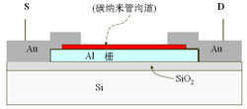](https://baike.baidu.com/pic/%E7%A2%B3%E7%BA%B3%E7%B1%B3%E7%AE%A1FET/10005628/0/f29faa8fc645a0c5f01f3619?fr=lemma%26ct=single)

1. 举例说明碳纳米管在微电子器件中应用的尝试:FET,IC,引线，散热等

• Electronic Circuit（电路）

–On Si

逻辑电路（下图）、碳纳米管器件与硅金属氧化物半导体技术的单片集成、Carbon nanotube computer

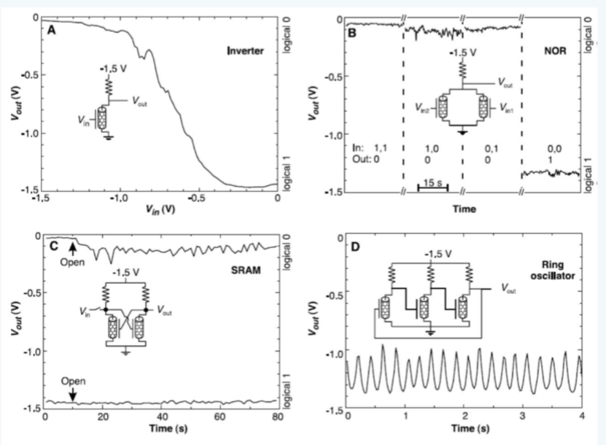

–On flexible substrate

Medium-scale carbon nanotube thin-film integrated circuits on flexible plastic substrates（柔性塑料基片上的中尺度碳纳米管薄膜集成电路）、Flexible high-performance carbon nanotube integrated circuits（柔性高性能碳纳米管集成电路）、High-speed logic integrated circuits with solution processed self-assembled carbon nanotubes（溶液处理自组装碳纳米管的高速逻辑集成电路）

• Interconnection（互联）

CNT growth from nanoholes，Growth of Single MWCNTs in lithographically defined Nanoholes（光刻纳米孔中单个碳纳米管的生长）、Individiual MWCNTs in arrays of etched nano-holes（蚀刻纳米孔阵列中的单个mwcnt）、Vertical Nanotube Connectors: Single Nanotubes（垂直纳米管连接器：单纳米管）

• Heat dissipation （散热）

Chip cooling with integrated carbon nanotube microfin architectures（集成碳纳米管微英寸架构的芯片冷却）

1. 什么是引线的电迁移现象，其原因和解决方法

原因：

电迁移现象是指集成电路工作时金属线内部有电流通过，在电流的作用下金属离子产生物质运输的现象。进而导致金属线的某些部位出现空洞从而发生断路，而另外一些部位由于有晶须生长或出现小丘造成电路短路。当芯片集的成度越来越高后，其中金属互连线变得更细、更窄、更薄，其电迁移现象越来越严重。

解决办法：

1合理设计器件和集成电路

（1）在铝膜上覆盖完整的钝化膜。

（2）降低互连线中的电流密度，引线必须有足够的电流容量。

（3）降低结温, 增加散热。

2.严格控制工艺，加强检测

避免金属膜划伤, 采用干法工艺, 激光划片等。加强镜检,剔除划伤金属膜;严格控制金属膜厚度并进行检测；保证烧结质量, 减少因接触不良和压偏造成热阻增加。

3 改进金属化系统

改进金属化系统有如下几种途径:

（1）在铝系统中加人少量抗疲劳杂质(硅、铜、镍等) , 形成铝合金；

（2）改变晶粒大小或在铝上加钝化膜。

（3）采用金或铝的多层金属化系统。

1. 你是如何看碳纳米管在集成电路上的应用前景

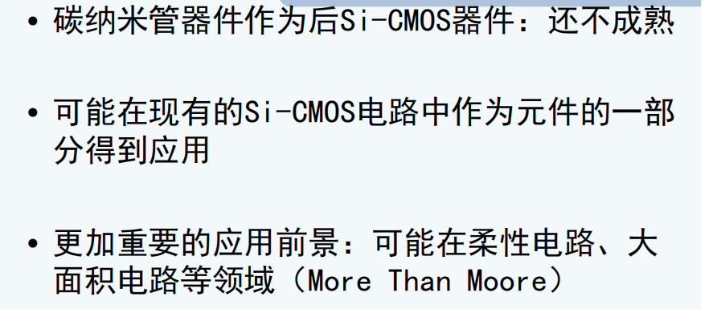

1. 碳纳米管能够帮助我们实现more moore 的目标吗？

见（26）

1. 基于自组装原理 bottom up 的纳米线器件能否成为下一代后Si-CMOS器件？
2. 纳米线用来做微纳电子器件的优点

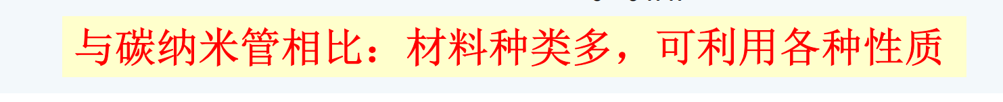





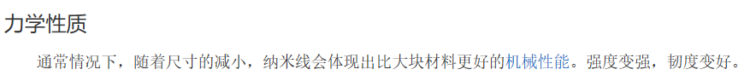

1. 应用在电子器件时，纳米线生长和组装的新方法

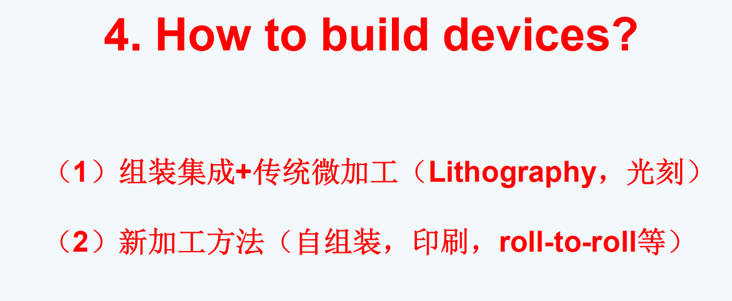

1. 了解一二种纳米线在电子器件应用的例子

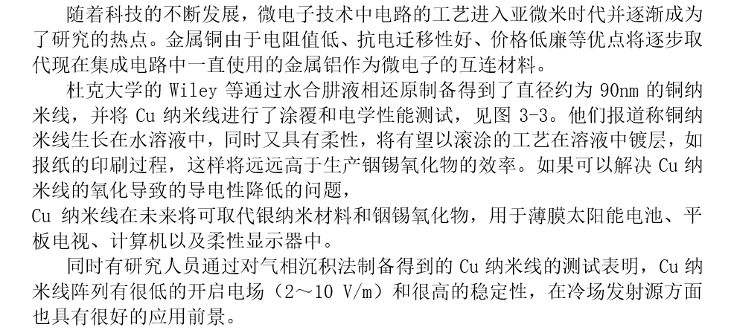

1. 对自组装的纳米线在后CMOS器件应用前景的看法

总之，由于 Cu 纳米线在未来的微纳电子电路中，以及冷场电子发射源等方面具有巨大的应用前景，在将来相当长的时期内仍将是相关领域内的研究热点。

ZnO纳米线在光电、压电、气敏、磁学等诸多方面具有的优异性能和与生物的相容性，使其在发光二极管、太阳能电池、气体传感器、激光器等纳米电子器件具有广泛的应用前景。

1. 举例说明纳米线在More Than Moore 领域的一些新器件或新应用

**Application in Nanosenors纳米声纳的应用**

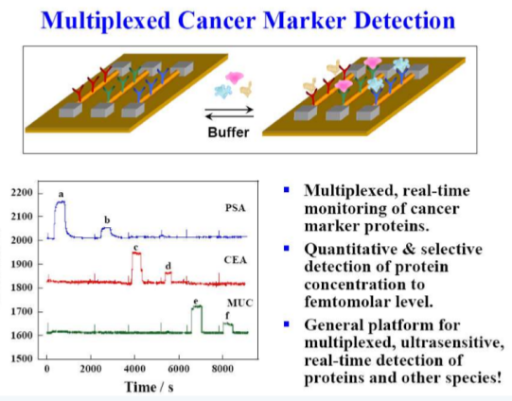 

**Application in Nanophotonics纳米光子学的应用**

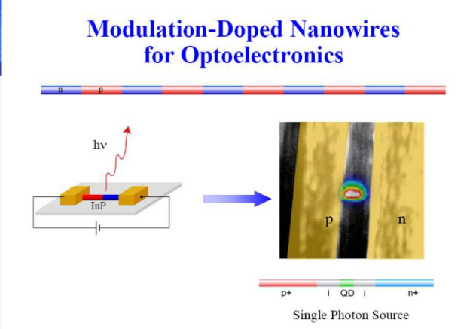 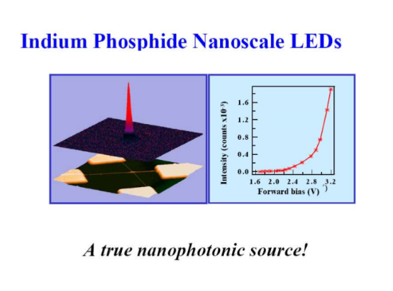

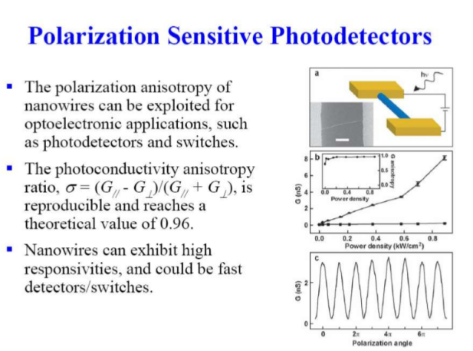 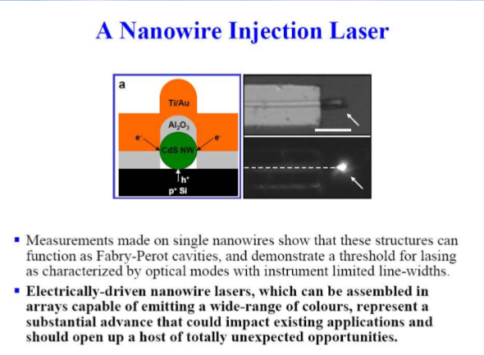

**Application in energy-harvesting能量采集中的应用**

Nanowire Thermoelectric Converter: Silicon Nanowires Turn Heat to Electricity（纳米线热电转换器：硅纳米线将热转化为电）Nanowire Silicon Solar Cell for Powering Small Circuits（小型电路用纳米硅太阳电池）Direct-Current Nanogenerator Driven by Ultrasonic Waves（超声波驱动的直流纳米发电机）Power generation with laterally packaged piezoelectric fine wires（压电细电线横向封装发电）

**Application in Vacuum Microelectronics真空微电子技术的应用**

Research on ZnO Nanowire Field Emitters in SYSU （ZnO纳米线冷阴极真空微纳电子器件）

Plat panel X-ray source using ZnO nanowire FEAs（使用氧化锌纳米线有限元分析的平板X射线源）

**Application in flat panel detector平板探测器的应用**

Flat panel detector using ZnS phtotconductor and ZnO nanowire FEAs（采用ZnS-phtotConductor和ZnO纳米线的平板探测器）

1. 相比碳纳米管，纳米线用来做微纳电子器件的优点

见（29）前三个

1. 为什么要引入TFET

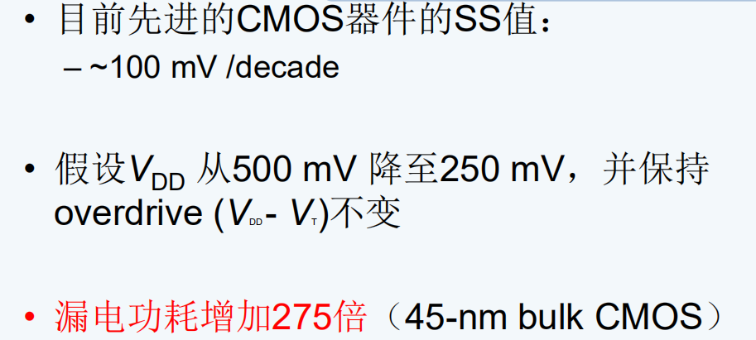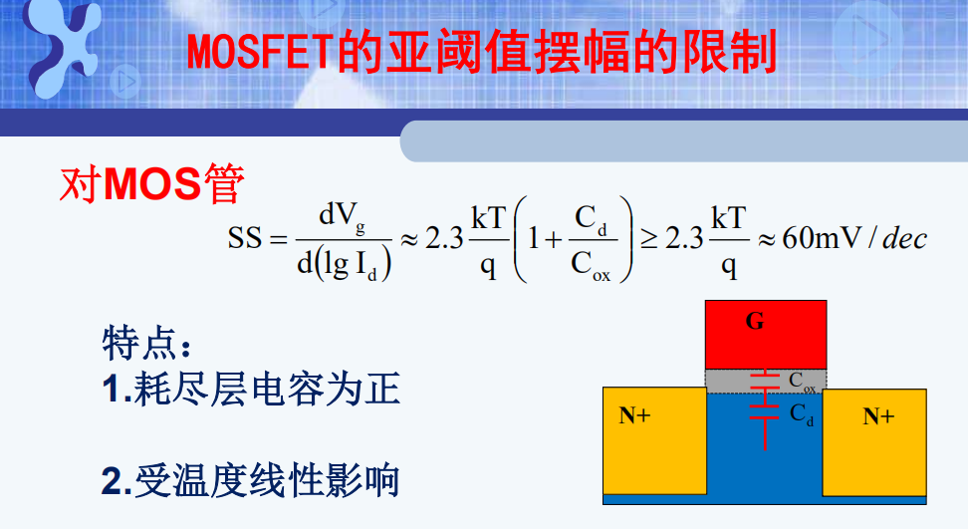

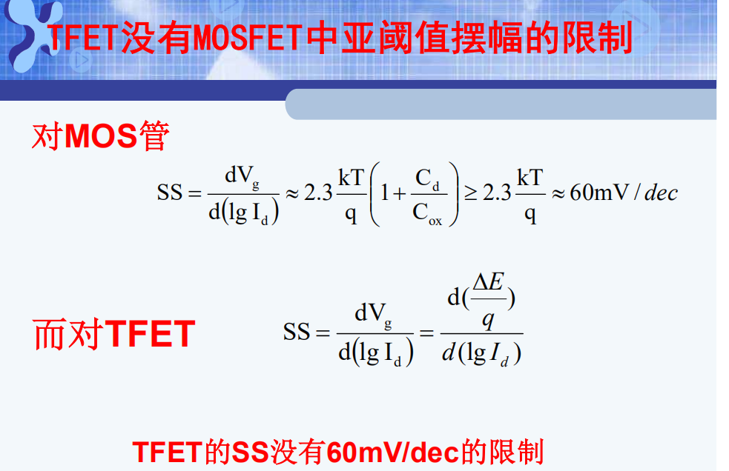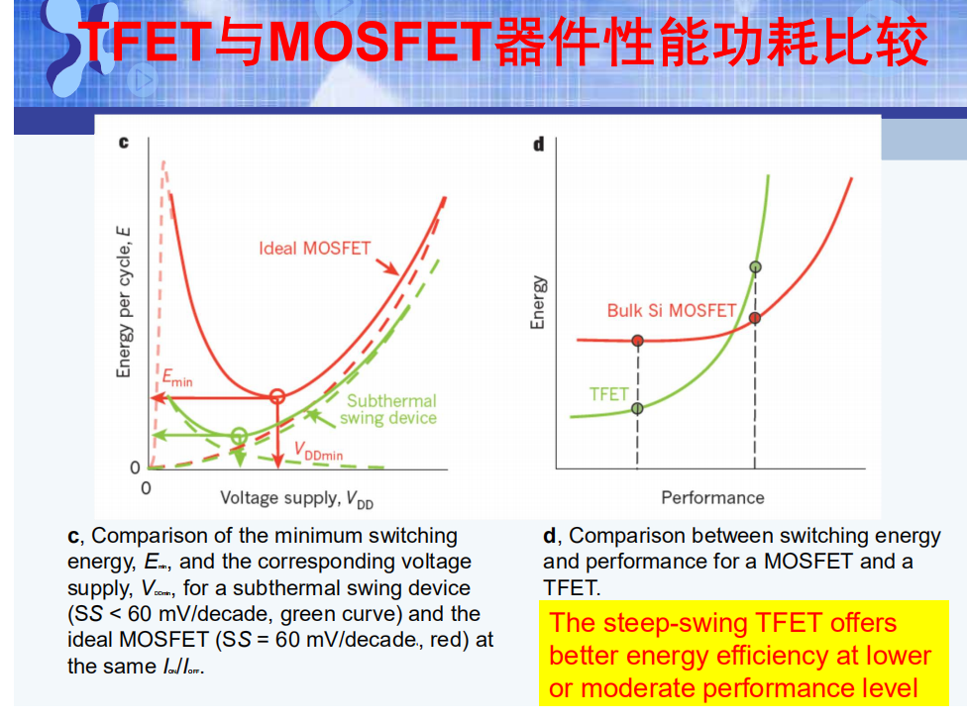

1. SET器件结构和基本原理，工作特性的基本特征，室温工作条件推导

优点

结构原理：

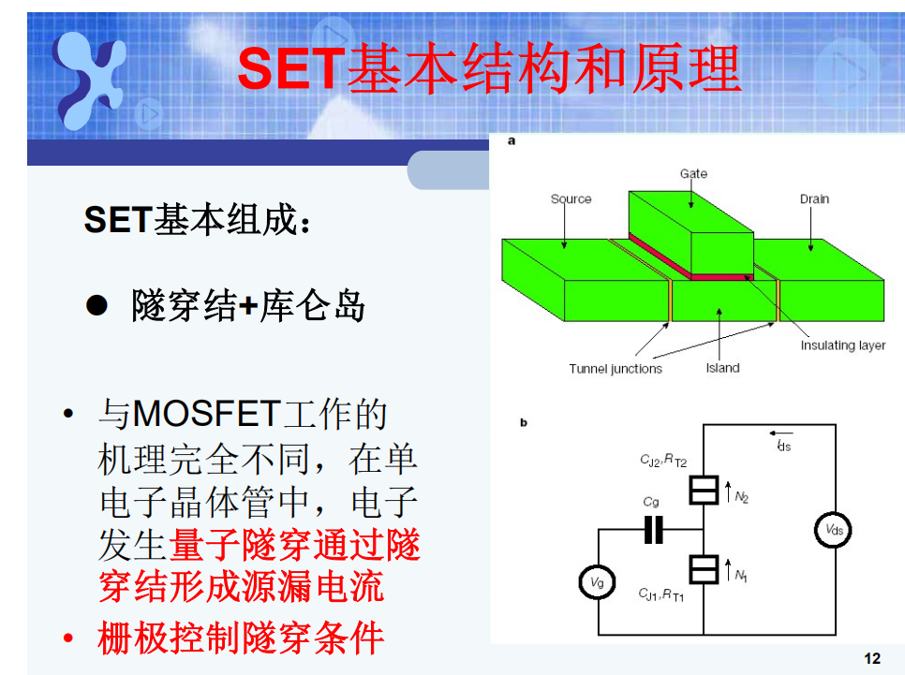

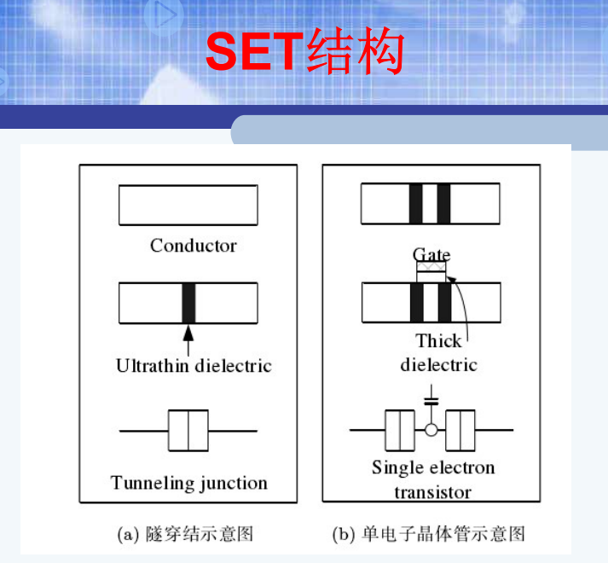

工作特性基本特征：

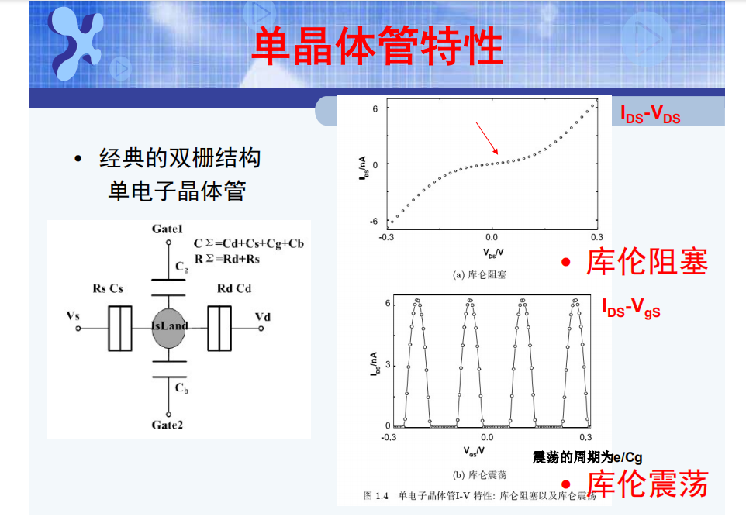

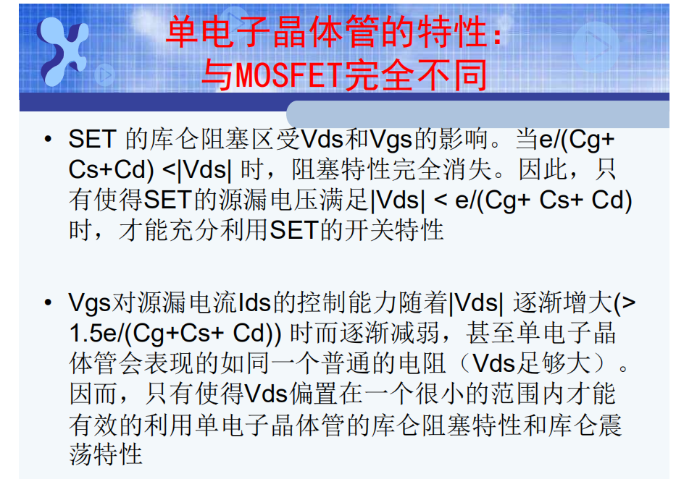

室温工作条件推导：

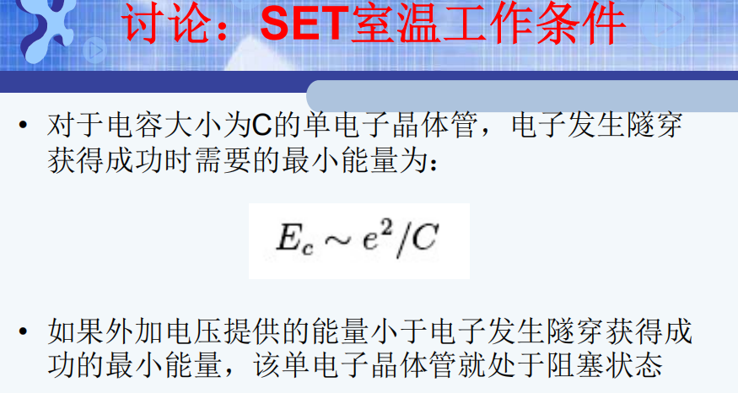

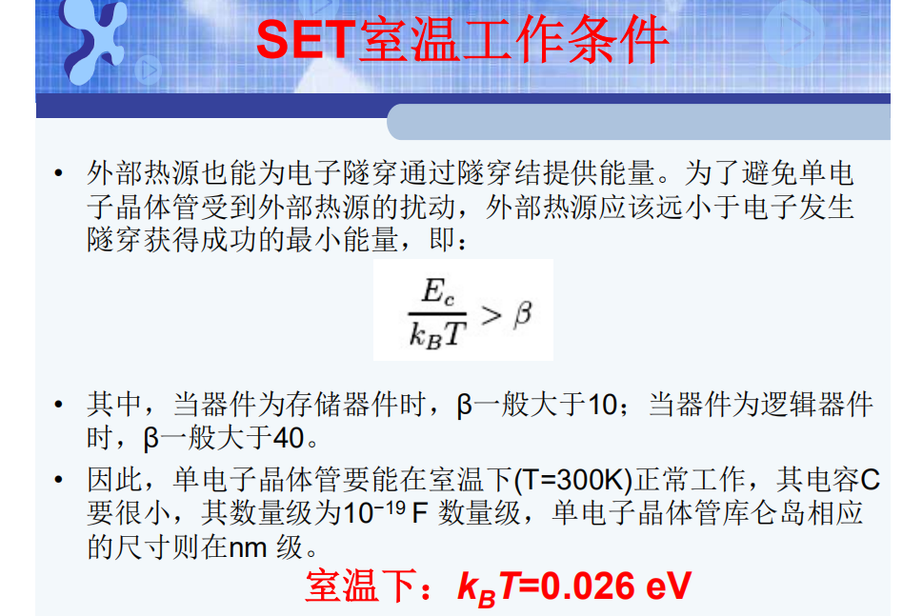

优点：

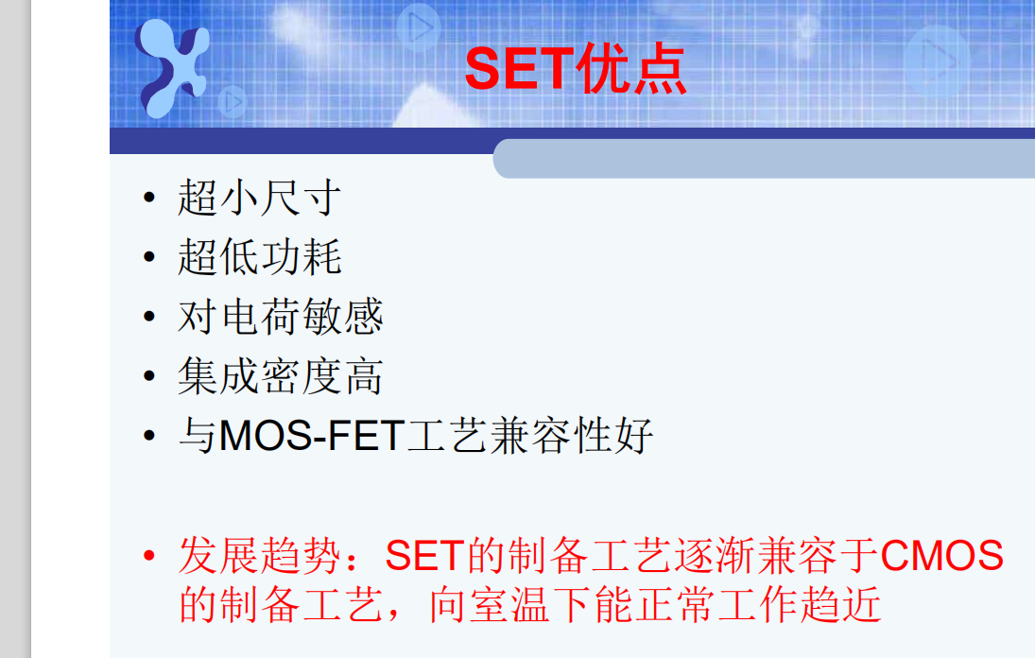

1. TFET:SS对器件scaling down 的限制，器件结构和原理

优缺点

SS对器件scaling down 的限制:

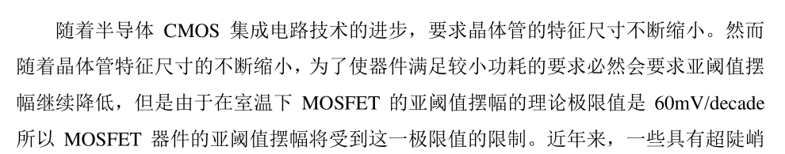

器件结构：

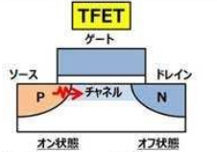

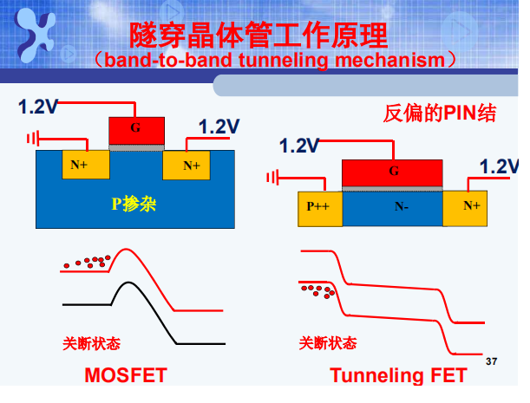工作原理：

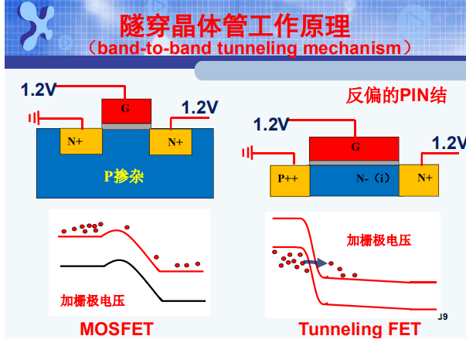

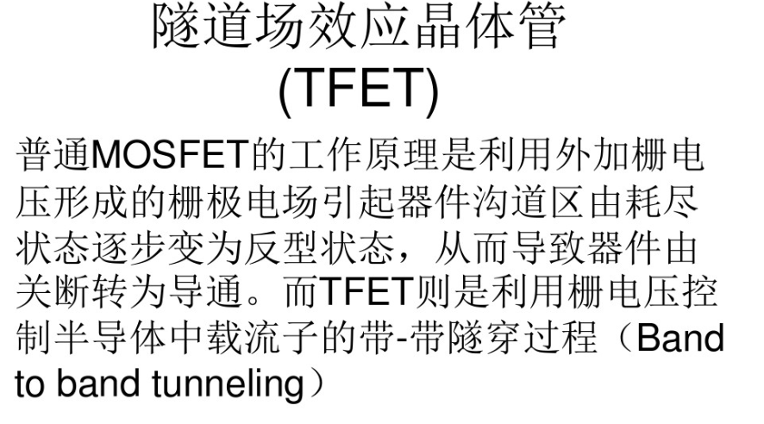

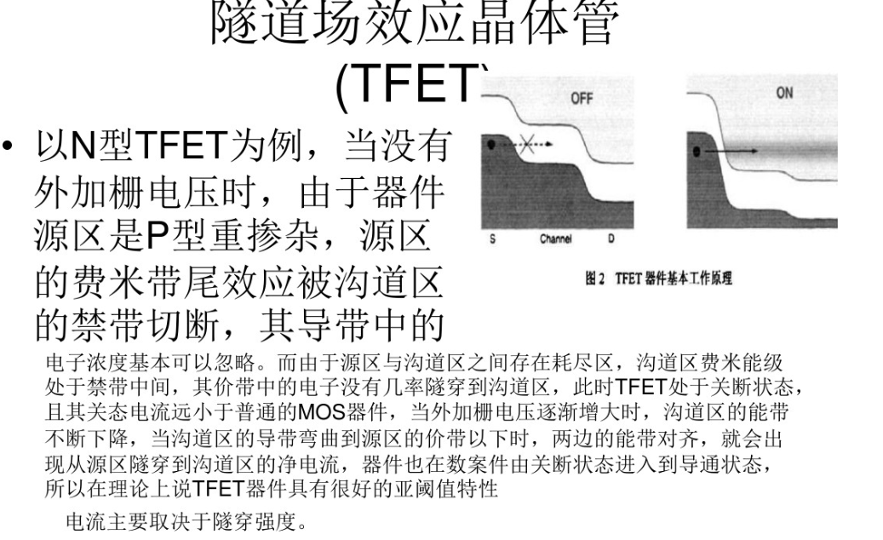

优点：

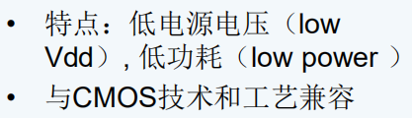

缺点：

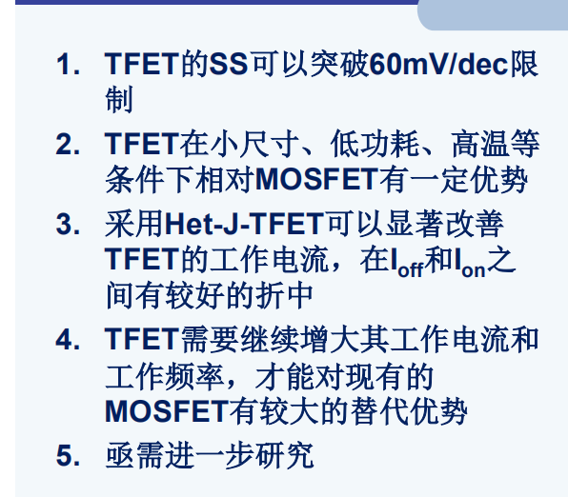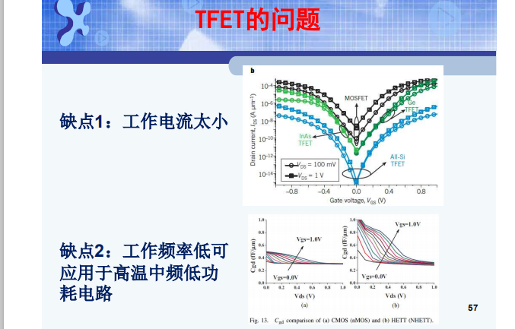

1. 自旋晶体管：基本原理和优缺点

Magnetic Tunnel Junction(MTJ)如下图

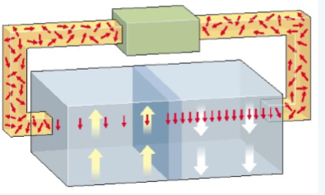

磁性隧道结，只是两层铁磁材料（浅蓝色），由非磁性势垒（深蓝色）隔开。在上图中，当两个铁磁层中电子的自旋方向相同时，电压很可能会迫使电子穿过势垒，从而产生高电流。但是翻转两层中的一层的自旋，使两层的自旋方向相反，从而限制了电流的流动。

SpinFET：

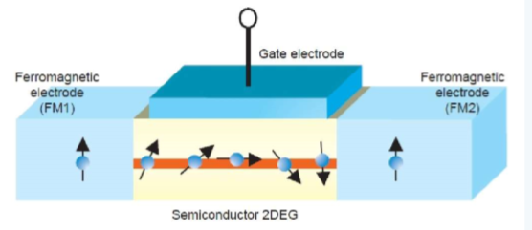

优点: 自旋为信号的调控增加了额外的自由度、类似FET的器件结构，与CMOS兼容、理论上功耗更低、具有非易失性和可编程特点

缺点：需要采用磁性材料，带来工艺难度、要获得足够的开关比，需要高效的自旋注 入和探测、栅极调控自旋-轨道相互作用的能力、自旋弛豫和寿命

1. 请简述SET和TFET的基本原理，并说明他们与MOS相比的优点

见36，37